2020年武江区第一场招聘会正式拉开帷幕

2020年1月13日，武江区2020年“就业援助月“暨缓解重点企业用工专场招聘会在武江区政务服务中心顺利举办。该场招聘会为有效缓解春节前我区企业用工紧缺问题，帮助高校技校毕业生、返乡异地务工人员和农村富余劳动力等求职群体实现就业和再就业的有效举措。武江区人社局局长林棋昇、党组成员刘加林和副局长谭友卫等领导到现场指导工作。
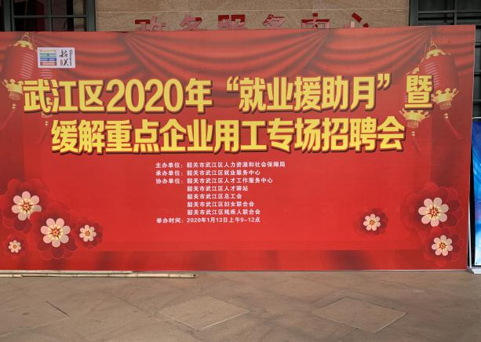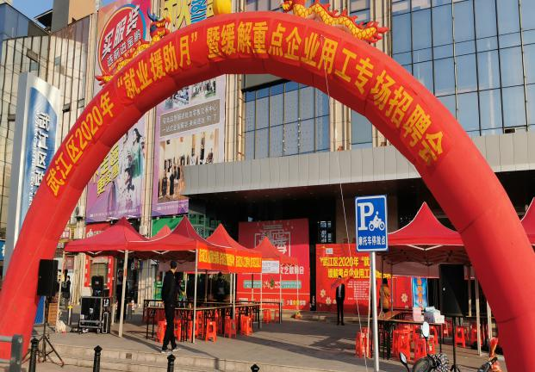
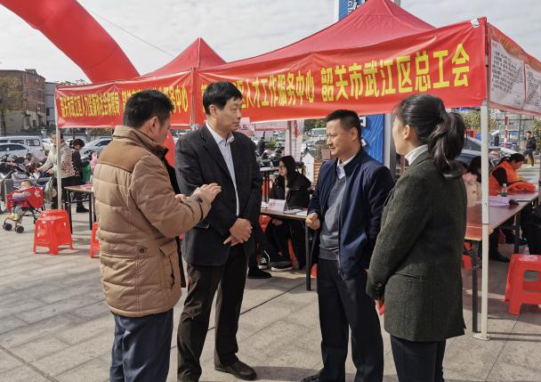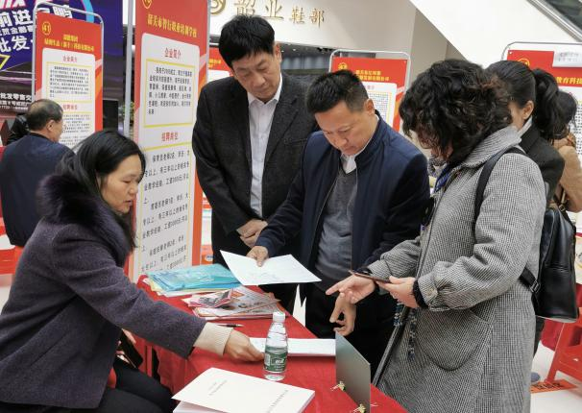
（武江区人社局局长林棋昇到现场指导工作）
招聘会上，制造、电子、机械、建筑等行业的50余家企业携近1100个紧缺岗位广纳入オ，现场初步达成就业意向53人次，其中销售、家政、普工等岗位需求量大，技能型人才和退役军人广受欢迎。现场设立协办单位政策咨询台7个，派发就业创业政策、社保政策、税务、禁毒工作等宣传资料630余份。
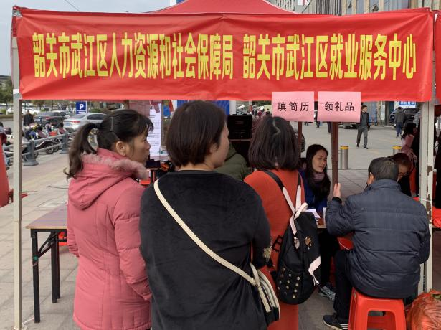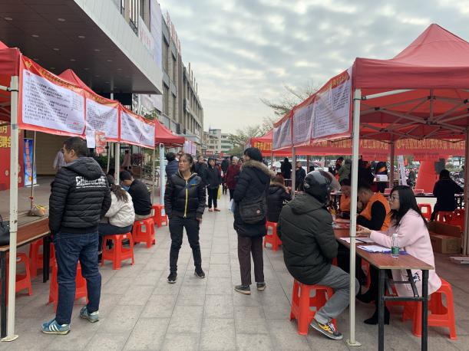
（招聘会现场人气满满）
“公司扩大经营，各岗位急需人员，其中销售经理岗位就需要招聘20人。”某工厂类企业人力资源主管张小姐说：“退役军人敢想敢干、务实有闯劲的特质，很适合销售类岗位要求，客户认可度很高，在单位备受重视。”
武江区就业中心主任陈艳表示，为确保大型招聘会和系列就业创业服务举措全面取得实效，武江区人社局积极搭建平台，全面普及就业创业扶持政策，加强与高校、企业、乡街、社区的多向对接，进一步促进城乡居民稳定就业，并加强对民营企业、小微企业等重点企业的指导，引导建立合理的招聘计划和岗位薪酬体系，有效缓解招工难、用工难。
据悉，为全面贯彻落实“韶关促进就业十条”，武江区正在全面开展就业创业“送政策、送培训、送岗位、送服务”系列宣传活动，针对受外部环境和结构调整影响的重点企业，建立了公共就业服务联系制度，指定专人对接，确保企业用工稳定，并加强重点群体就业援助，助力脱贫巩固。

武江区就业服务中心 张旭华

